附件1

第135届广交会乡村振兴展区企业报名汇总表

企业名称 | 注册地 | 海关注册编码  （如有） | 展区类别  （20个大类） | 展位数量 | 布展类型  （标摊/特装） | 联系人 | 电话

附件2

山西省脱贫地区（县）名单
太原市
娄烦县
朔州市
天镇县 | 灵丘县 | 阳高县 | 广灵县 | 浑源县
大同县
朔州市
右玉县
忻州市
神池县 | 五寨县 | 五台县 | 偏关县 | 静乐县
繁峙县 | 河曲县 | 保德县 | 岢岚县 | 代县
宁武县
吕梁市
临县 | 方山县 | 岚县 | 石楼县 | 兴县
中阳县
晋中市
和顺县 | 左权县
长治市
平顺县 | 武乡县 | 壶关县
临汾市
大宁县 | 永和县 | 隰县 | 汾西县 | 吉县
运城市
平陆县
附件3

乡村振兴特色产品展区企业完善展品

及企业信息操作指南
企业在易捷通注册并填写企业资料管理和我的展品。须选择贫困地区展位所申请专区的同名展区上传展品，且同类别上传展品数量不得少于一件。

1.完善企业资料，逐步点击“下一步”按钮，直至完成提交。
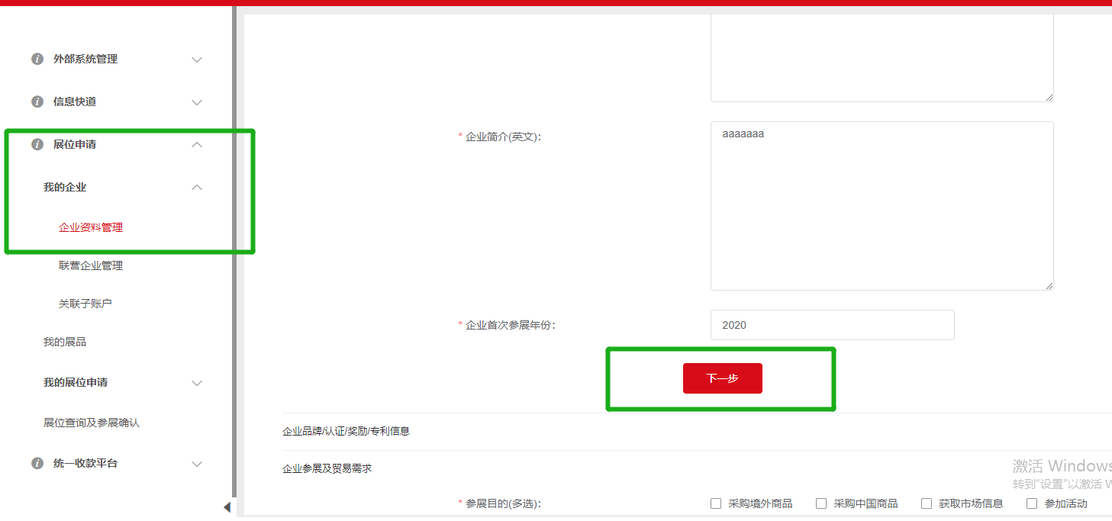

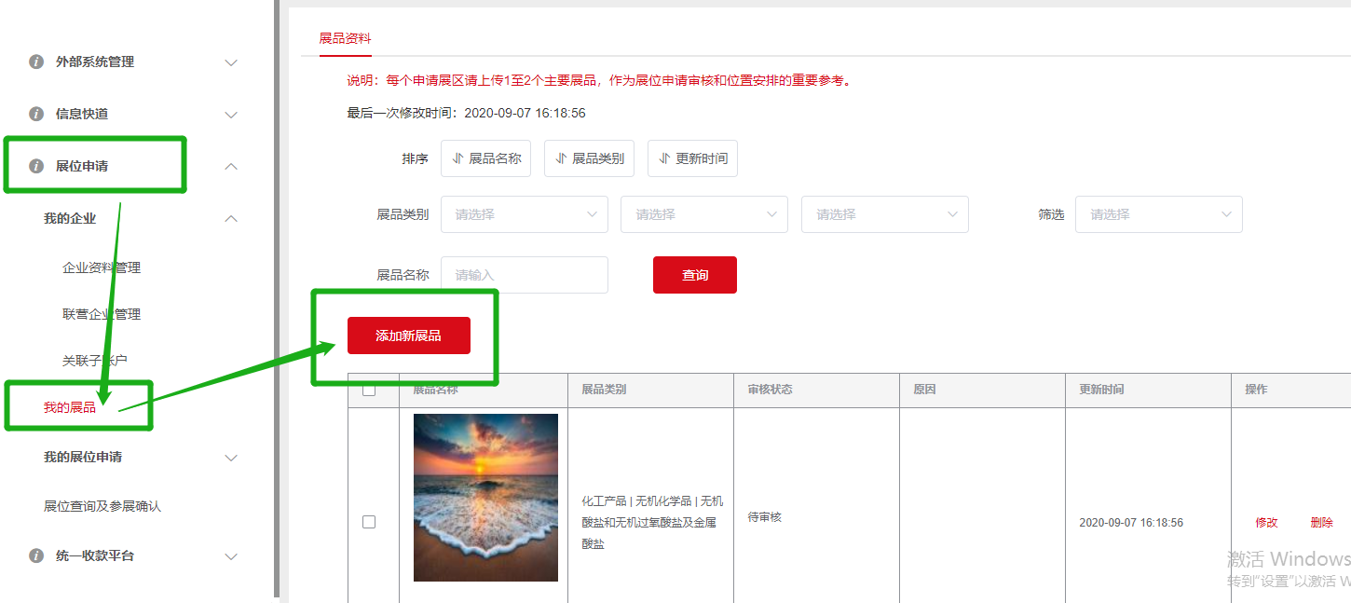
2.完善展品信息，至少填报一个展品。该展品信息仅用于展位申请，与云展厅网上展示平台无关。

注：企业无须自行填报展位申请，只需完善企业和展品信息，后期由交易团帮忙追加申请。

